Lastenheft

Version 4.0

Autor des Dokuments | Daniel Hörmann |  | Erstellt am | 13.03.2018
Dateiname | Lastenheft.odt
Seitenanzahl | 12 | © Daniel Hörmann |  | Vertraulich!

Historie der Dokumentversionen
Version | Datum | Autor | Änderungsgrund / Bemerkungen
1.0 | 17.02.2018 | Daniel Hörmann | Ersterstellung
2.0 | 13.03.2018 | Daniel Hörmann | Erweiterung
3.0 | 19.03.2018 | Fabio Aubele | Erweiterung → Soll-Zustand, Ist-Zustand  Gliederung geändert
4.0 | 29.03.2018 | Daniel Hörmann | Qualitätsanforderungen, Terminplan
Inhaltsverzeichnis
Historie der Dokumentversionen 2
1 Einleitung 4
1.1 Zweck und Ziel dieses Dokuments 4
1.2 Ziele und Nutzen des Anwenders 4
1.3 Benutzer / Zielgruppe 4
2 Analyse des Ist-Zustand 4
3 Festlegung des Soll-Zustands 4
4 Rahmenbedingungen 5
4.1 Systemvoraussetzungen 5
4.2 Ressourcen 5
5 Beschreibung der Anforderungen 5
5.1 Anforderung 1: Ausleihe 5
5.1.1 Beschreibung 5
5.1.2 Vergleich mit bestehenden Lösungen 6
5.1.3 Beschreibung des Prozesses 6
5.1.4 Grobschätzung des Aufwands 6
5.2 Anforderung 2: Büchermaske 6
5.2.1 Beschreibung 7
5.2.2 Vergleich mit bestehenden Lösungen 7
5.2.3 Grobschätzung des Aufwands 7
5.3 Anforderung 3: Import der Schüler 7
5.3.1 Beschreibung 8
5.3.2 Vergleich mit bestehenden Lösungen 8
5.3.3 Grobschätzung des Aufwands 8
5.4 Anforderung 4: Rückgabe 8
5.4.1 Beschreibung 8
5.4.2 Grobschätzung des Aufwands 8
5.5 Anforderung 5: Neues Schuljahr 8
5.5.1 Beschreibung 8
5.5.2 Wechselwirkungen 8
5.5.3 Grobschätzung des Aufwands 8
5.6 Anforderung 6: Schülermaske 9
5.6.1 Beschreibung 9
5.6.2 Vergleich mit bestehenden Lösungen 9
5.6.3 Grobschätzung des Aufwands 9
5.7 Anforderung 7: Login 9
5.7.1 Beschreibung 9
5.7.2 Grobschätzung des Aufwands 9
5.8 Anforderung 8: Einstellungen 10
5.8.1 Beschreibung 10
5.8.2 Grobschätzung des Aufwands 10
5.9 Anforderung 9: Liste doppelter Ausleihen 10
5.9.1 Beschreibung 10
5.9.2 Grobschätzung des Aufwands 10
5.10 Anforderung 10: Backup 10
5.10.1 Beschreibung 10
5.10.2 Grobschätzung des Aufwands 10
5.11 Anforderung 11: Wiederherstellung 10
5.11.1 Beschreibung 10
5.11.2 Grobschätzung des Aufwands 10
5.12 Anforderung 12: Anzeige der Schüler 11
5.12.1 Beschreibung 11
5.12.2 Vergleich mit bestehender Lösung 11
5.12.3 Grobschätzung des Aufwands 11
5.13 Anforderung 13: Bücherliste 11
5.13.1 Beschreibung 11
5.13.2 Vergleich mit bestehender Lösung 11
5.13.3 Grobschätzung des Aufwands 12
5.14 Anforderung 14: Ferienausleihe 12
5.14.1 Beschreibung 12
5.14.2 Grobschätzung des Aufwands 12
6 Qualitätsmerkmale 12
7 Terminplan 12
8 Freigabe / Genehmigung 12

1 Einleitung

1.1 Zweck und Ziel dieses Dokuments
Dieses Lastenheft beschreibt die Funktionen und Rahmenbedingungen für das Projekt „Anwendungssoftware“.

1.2 Ziele und Nutzen des Anwenders
Die Software soll bei der Verwaltung der vergebenen lehrmittelfreien Bücher dahin gehend unterstützten, als dass Bücher einem Schüler als ausgeliehen zugewiesen und auch wieder von ihm entfernt werden können. Der dahinterstehende Prozess soll durch die erstellte Software optimiert werden. Dafür soll auch eine Unterstützungssoftware für Schülermitarbeiter untersucht werden.

1.3 Benutzer / Zielgruppe
Die Software wird vom Verwalter der lehrmittelfreien Schulbücherei verwendet. Außerdem wird eine Unterstützungssoftware von Schülermitarbeiter eingesetzt.

2 Analyse des Ist-Zustand
Die momentane Bücherausleihe findet mit einer stark gealterten Software statt.
Hierbei müssen anfänglich Schülerdateien in das System eingelesen werden, um einen aktuellen Stand der Schulklassen zu bekommen. Damit ergeben sich wegen unterschiedlichen Tabellendateien und zu komplizierten Einleseverfahren jedoch öfters Probleme, welche am Anfang des Schuljahr zu Verzögerungen der Bücherausgabe und Stress führen.
Außerdem ist die momentan verwendete Software anfällig für Datenverlust und weißt keinerlei Benutzerfreundlichkeit für Techniklaien auf, welche die Hauptbenutzergruppe dieser Software ist. Sowohl das Handling, als auch interne Prozesse sind zu veraltet, da keinerlei Wartung der Software stattfand. Es ergaben sich zusätzlich neue Anforderungen, welche die alte Software nicht erfüllt (siehe Punkt 5).
Ein weiteres Problem ist die momentane Lizenzierung, welche am Ende dieses Jahres ausläuft. Da es keine Möglichkeit gibt eine neue Lizenz zu bekommen, kann die Software inmitten des nächsten Schuljahres nicht mehr weiterverwendet werden. Dies führt dazu, dass eine neue Software bis Anfang des nächsten Schuljahres unabdingbar ist.

3 Festlegung des Soll-Zustands
Generell soll die Grundstruktur der alten Software beibehalten werden. Es soll weiterhin möglich sein durch Abhaken von Namen in Listen, einzelnen Schülern und ganze Schulklassen Bücher zu zuweisen. Diese Vorgehensweise bietet Vorteile, da die Anzahl der zeitgleich rausgegebenen Büchern sehr hoch ist und andere Alternativen sehr viel mehr Zeit in Anspruch nehmen würden.
Die Software soll hierbei hauptsächlich in Sachen Benutzerfreundlichkeit für die gedachte Zielgruppe aktualisiert werden. Ebenfalls soll die Software auf den momentanen Stand der Technik gehoben werden und bei Systemausfällen oder Softwareabstürze muss dafür gesorgt sein, dass kein Datenverlust auftritt.
Es soll ein überarbeiteter Einrichtvorgang entworfen werden, welcher es deutlich vereinfacht am Anfang des Schuljahres, die Software mit den neuen Schülerdaten einzurichten.
Auch das Lizenzierungsmodell soll überarbeitet werden und die Möglichkeit bieten, Lizenzen pro Schuljahr anzubieten.
Des Weiteren werden kleine Anforderungen hinzugefügt, welche die alte Software nicht erfüllte (siehe Punkt 5)

4 Rahmenbedingungen

4.1 Systemvoraussetzungen
Folgende Systemvoraussetzungen müssen eingehalten werden:
- Die Anwendung muss auf Microsoft Windows (ab XP) lauffähig sein
- Der Rechner befindet sich derzeit in keinem Netz kann aber in das pädagogische Netzwerk eingehängt werden.
- Ein globaler Server (1&1) steht zur Verfügung, auf dem eine Datenbank eingerichtet werden kann.

4.2 Ressourcen
Es steht ein handelsüblicher Windows-Computer zur Verfügung. Auf diesem muss die Software lauffähig sein. Das heißt, es stehen handelsüblicher Arbeitsspeicher (1 GB) und ein Dualcore-Prozessor zur Verfügung.

5 Beschreibung der Anforderungen
Nachfolgend werden alle Anforderungen der Software gelistet.

5.1 Anforderung 1: Ausleihe
Nr. / ID | PRJ_01_01 | Nichttechnischer Titel |  | Ausleihe
Quelle | E. Lautenbacher |  | Verweise |  | Priorität | 1

5.1.1 Beschreibung
Bei der Ausleihe soll eine Klasse ausgewählt werden können. Nach dieser Auswahl sollen alle für diese Klasse geeigneten Bücher und alle Schüler der Klasse angezeigt werden. Über eine Auswahl sollen alle verfügbaren Bücher bzw. alle ausgeliehenen Bücher angezeigt werden. Anschließend soll es möglich sein, jedem Schüler durch Setzen eines Hakens ein entsprechendes Buch auszuleihen. Benötigt eine ganze Klasse ein Buch, so soll dies durch das Setzen von einem Haken möglich sein. Besitzt ein Schüler bereits das Buch, das ausgeliehen werden soll, so soll eine Warnung angezeigt aber dem Schüler das Buch ausgeliehen werden. Es soll ersichtlich sein, dass der Schüler das Buch zweimal hat. Nach Veränderungen darf ein Abbruch erst nach einer Warnung erfolgen. Die Ausleihfunktion soll auch über die Schülermaske möglich sein, mit allen oben genannten Funktionen (die Auswahl der Klasse entfällt hierfür natürlich). Die Anzahl der ausgeliehenen Bücher soll angezeigt werden.

5.1.2 Vergleich mit bestehenden Lösungen
Bestehende Bibliotheksanwendungen erfordern eine individuelle Nummer für jedes Buch. Dies kann für die lehrmittelfreie Bücherei nicht benutzt werden, da der Aufwand hierfür zu groß ist. Des weiteren kann in einer regulären Bibliotheksanwendung nicht Klassenweise ausgeliehen werden. Abbildung 1 zeigt die Ausleihfunktion der derzeitig eingesetzten Software.

5.1.3 Beschreibung des Prozesses
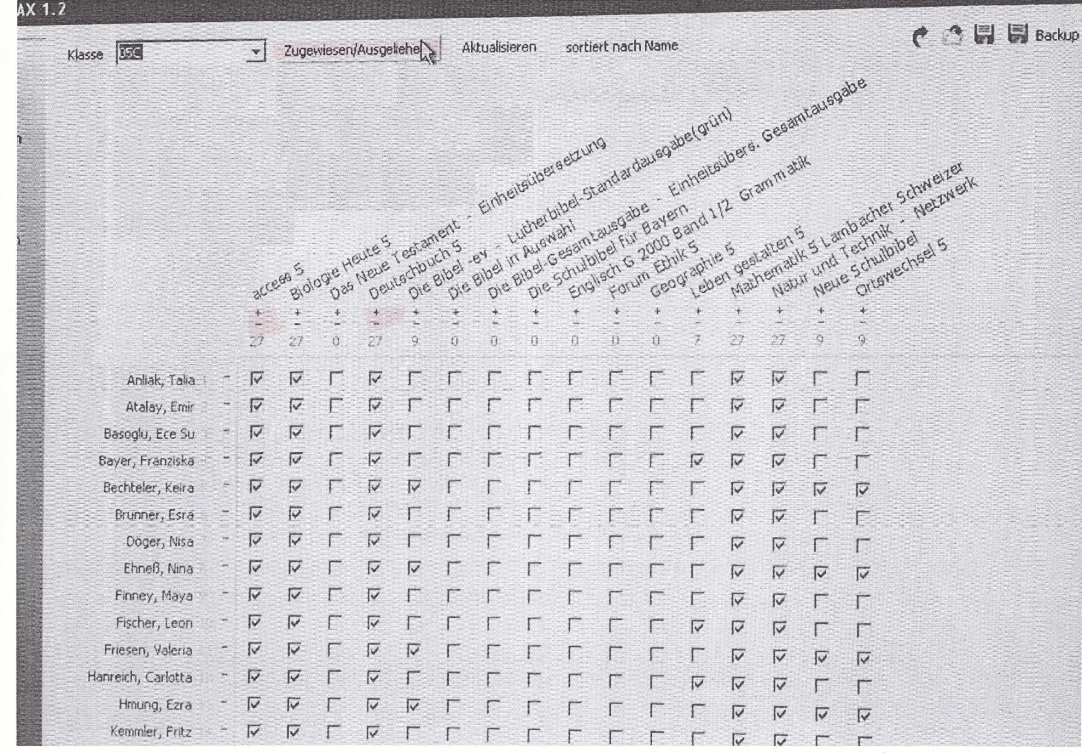
Abbildung 1: Ausleihfunktion der aktuellen Software
Die Lehrer drucken sich eine Klassenliste aus und geben diese den Schüler mit zur Bücherei. Anhand der Liste wird die Menge der benötigten Bücher und die Schüler, die dieses Buch erhalten ermittelt.

5.1.4 Grobschätzung des Aufwands
Diese Funktion ist innerhalb von sechs Tagen umsetzbar.

5.2 Anforderung 2: Büchermaske
Nr. / ID | PRJ_01_02 | Nichttechnischer Titel |  | Büchermaske
Quelle | E. Lautenbacher |  | Verweise |  | Priorität | 1

5.2.1 Beschreibung
Bei der Neuanlage eines Buches sollen folgende Werte eingegeben werden können:
- der Titel und Untertitel,
- der Verlag,
- der Autor,
- die Klasse, für die das Buch ist,
- die ISBN-Nummer,
- die Auflage,
- der Neupreis,
- das Fach, für die das Buch ist,
- die Anzahl der maximal vorhanden Bücher (Bestand) und
- die Anzahl der noch verfügbaren Bücher und
- ein Kommentar
eingegeben werden können. Die Eingaben sollen überwacht werden, so dass keine Fehleingaben möglich sind. Bücher sollen ausgedruckt werden können.

5.2.2 Vergleich mit bestehenden Lösungen
Bei bestehenden Bibliotheksanwendungen können Bücher keinen Klassen zugewiesen werden. Wodurch eine klassenweise Ausleihe unmöglich ist. Abbildung 2 zeigt die Büchermaske der bestehenden Software.
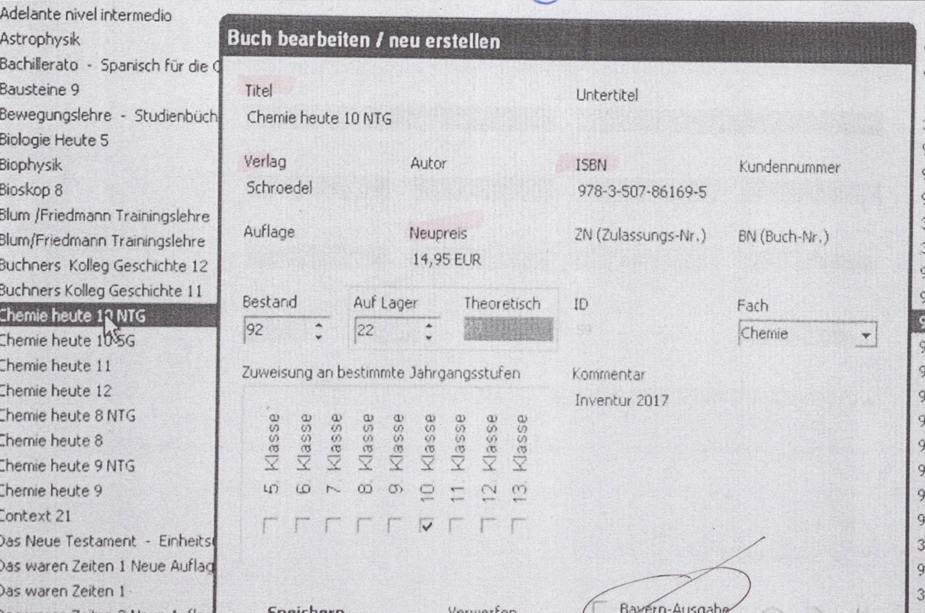
Abbildung 2: Buchmaske

5.2.3 Grobschätzung des Aufwands
Diese Funktion ist innerhalb von 2 Tagen umsetzbar.

5.3 Anforderung 3: Import der Schüler
Nr. / ID | PRJ_01_03 | Nichttechnischer Titel |  | Import der Schüler
Quelle | E. Lautenbacher |  | Verweise |  | Priorität | 1

5.3.1 Beschreibung
Die Aufnahme von Schülern erfolgt durch das Einlesen der Exportdatei der Schülerdatei (aus dem Programm asv) beziehungsweise der Kollegstufendatei (aus dem Programm Win-QD). Dabei werden der Vor- und Nachnahme, die Klasse und bei Oberstufenschülern die Fächer (dies sind auch Klassen) ausgelesen und in der Datenbank gespeichert. Es muss darauf geachtet werden, dass Schüler nach der Ausführung der „Neuen Schuljahr“-Funktion nach wie vor vorhanden sind und damit noch Bücher besitzen. Diese Schüler sollen dennoch neu angelegt, deren ausgeliehenen Bücher in den neuen Account übernommen und der alte Account gelöscht werden. Ansprechpartner für die Dateien sind Frau S. Korsch bzw. Frau Dr. A. Nüsseler. Die Importformate befinden sich im Anhang.

5.3.2 Vergleich mit bestehenden Lösungen
Bestehende Bibliotheksanwendungen unterstützen den Import aus der Schülerdatei nicht.

5.3.3 Grobschätzung des Aufwands
Für diese Funktion werden 4 Tage veranschlagt.

5.4 Anforderung 4: Rückgabe
Nr. / ID | PRJ_01_04 | Nichttechnischer Titel |  | Rückgabe
Quelle | E. Lautenbacher |  | Verweise |  | Priorität | 1

5.4.1 Beschreibung
Die Bücherrückgabe erfolgt für jeden Schüler einzeln (Entfernung des Hakens). Dabei soll eine Möglichkeit vorgesehen werden, dass ein zurückgegebenes Buch als beschädigt markiert werden kann. Bei der Unterstufe werden die Bücher klassenweise zurückgegeben. Bei Oberstufenschülern gibt jeder Schüler seine Bücher eigens ab (hierfür ist die Funktion Rückgabe in der Schülermaske vorzusehen, siehe Anforderung 6).

5.4.2 Grobschätzung des Aufwands
Die Umsetzung der Funktion „Rückgabe“ benötigt circa 4 Tage.

5.5 Anforderung 5: Aktualisierung der Schüler
Nr. / ID | PRJ_01_05 | Nichttechnischer Titel |  | Aktualisierung der Schüler
Quelle | E. Lautenbacher |  | Verweise |  | Priorität | 1

5.5.1 Beschreibung
Am Anfang des Schuljahres werden die neuen Schüler importiert. Sind Schüler bereits im System, so sollen deren Werte aktualisiert werden. Schüler, die nicht mehr an der Schule sind, sollen aus dem System entfernt werden. Dabei ist darauf zu achten, dass die Schüler keine Bücher mehr haben. In diesem Fall sollen die Schüler der Klasse „AUS“ zugewiesen werden.

5.5.2 Wechselwirkungen
Es ergibt sich eine Wechselwirkung mit 3.4 Anforderung 4.

5.5.3 Grobschätzung des Aufwands
Diese Funktion ist in 2 Tagen umsetzbar.

5.6 Anforderung 6: Schülermaske
Nr. / ID | PRJ_01_06 | Nichttechnischer Titel |  | Schülermaske
Quelle | E. Lautenbacher |  | Verweise |  | Priorität | 1

5.6.1 Beschreibung
Schüler sollen auch über eine Eingabemaske hinzugefügt beziehungsweise bearbeitet werden können. Dies ist dann hilfreich, wenn ein Schüler nachträglich an die Schule kommt, dieser nicht in der Schülerdatei enthalten ist oder die Klasse wechselt. Die Eingaben sollen überwacht werden. Die erforderlichen Informationen sind in Anforderung 3 beschrieben. Zusätzlich soll ein Kommentar vergebbar sein und die Anzahl der ausgeliehenen Medien soll ersichtlich sein. In der Maske soll die Möglichkeit bestehen, Bücher auszuleihen und zurückzugeben. Hierbei sollen die Medien filterbar sein: Alle verfügbaren Bücher, nur die Klassen relevanten Bücher und nur die ausgeliehenen Bücher.

5.6.2 Vergleich mit bestehenden Lösungen
Abbildung 3 zeigt die Schülermaske der bestehenden Software.
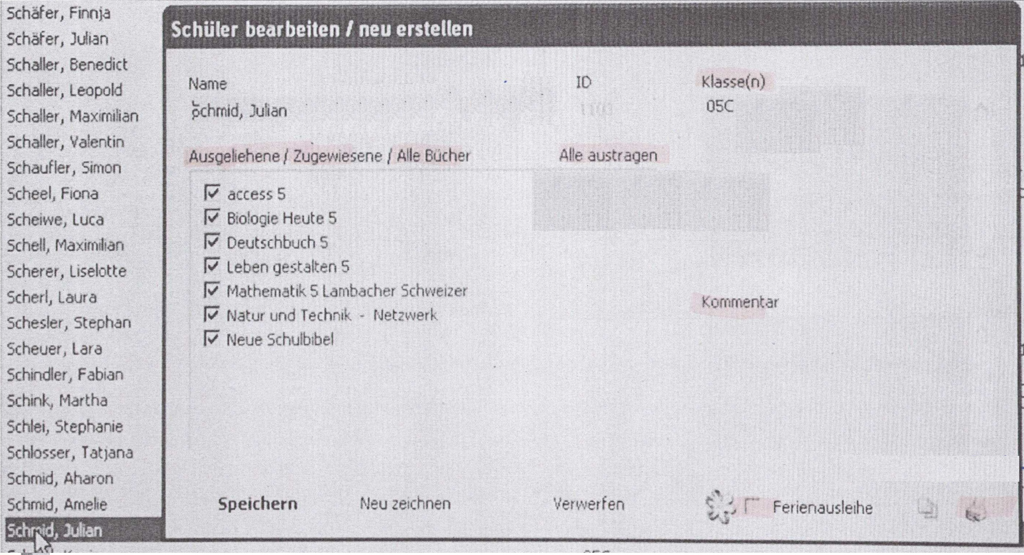
Abbildung 3: Schülermaske

5.6.3 Grobschätzung des Aufwands
Die Umsetzung erfordert circa 2 Tage.

5.7 Anforderung 7: Login
Nr. / ID | PRJ_01_07 | Nichttechnischer Titel |  | Login
Quelle | D. Hörmann |  | Verweise |  | Priorität | 2

5.7.1 Beschreibung
Nach dem Start der Anwendung soll ein Login-Bildschirm erscheinen. Ohne Login ist keine Funktion auswählbar. Für den Login ist es auch notwendig dass ein default-Benutzer in der Datenbank vorhanden ist. Über einen Dialog sollen neue Benutzer in das System aufgenommen werden können. Der zuletzt angemeldete Benutzer soll gespeichert werden, wenn der letzte Benutzer gemerkt werden soll.

5.7.2 Grobschätzung des Aufwands
Für beide Teilaufgaben zusammen sind 4 Tage veranschlagt.

5.8 Anforderung 8: Einstellungen
Nr. / ID | PRJ_01_08 | Nichttechnischer Titel |  | Einstellungen
Quelle | D. Hörmann |  | Verweise |  | Priorität | 1

5.8.1 Beschreibung
Es soll ein Dialog zum Vornehmen von Einstellungen vorgesehen werden. Diese können beispielsweise der Hintergrund oder ein Timer für die automatische Abmeldung sein.

5.8.2 Grobschätzung des Aufwands
Für die Implementierung sind 2 Tage notwendig.

5.9 Anforderung 9: Liste doppelter Ausleihen
Nr. / ID | PRJ_01_09 | Nichttechnischer Titel |  | Liste doppelter Ausleihen
Quelle | E. Lautenbacher |  | Verweise |  | Priorität | 1

5.9.1 Beschreibung
Alle Schüler, die ein Buch doppelt ausgeliehen haben, sollen in einer Liste aufgeführt werden.

5.9.2 Grobschätzung des Aufwands
Diese Funktion ist in einem Tag umsetzbar.

5.10 Anforderung 10: Backup
Nr. / ID | PRJ_01_10 | Nichttechnischer Titel |  | Backup
Quelle | E. Lautenbacher |  | Verweise |  | Priorität | 2

5.10.1 Beschreibung
Es soll in regelmäßigen Abständen ein automatisches Backup erstellt werden. Eventuell kann hierfür eine Schattenkopie der Datenbank erzeugt werden.

5.10.2 Grobschätzung des Aufwands
Die Dauer zur Umsetzung dieser Funktion beträgt zwei Tage.

5.11 Anforderung 11: Wiederherstellung
Nr. / ID | PRJ_01_11 | Nichttechnischer Titel |  | Wiederherstellung
Quelle | E. Lautenbacher |  | Verweise |  | Priorität | 2

5.11.1 Beschreibung
Anhand eines Backups sollen die Daten wiederherstellbar sein.

5.11.2 Grobschätzung des Aufwands
Diese Funktion benötigt vier Tage zur Umsetzung.

5.12 Anforderung 12: Anzeige der Schüler
Nr. / ID | PRJ_01_12 | Nichttechnischer Titel |  | Anzeige der Schüler
Quelle | E. Lautenbacher |  | Verweise |  | Priorität | 1

5.12.1 Beschreibung
Alle Schüler sollen durch eine Liste dargestellt werden. Diese soll nach Name oder Klasse (auf- oder absteigend) sortiert werden. Auch eine Filterung nach Name, Klasse, vorhandener Kommentar, mehrfach ausgeliehene gleiche Bücher und offene Rückgaben sowie offene Ferienausleihen soll möglich sein. Beinhaltet ein Schüler ein Kommentar soll dies geeignet dargestellt werden. Durch Doppelklick auf einen Schüler soll die Schülermaske geöffnet werden. Per Rechtsklick auf einen Schüler soll diese bearbeitet (Schülermaske öffnen) oder gelöscht werden können. Vor dem Löschen soll eine Sicherheitsabfrage durchgeführt werden.

5.12.2 Vergleich mit bestehender Lösung
Abbildung 4 zeigt die Liste aller Schüler, wie sie von der bisher eingesetzten Software verwendet wird.
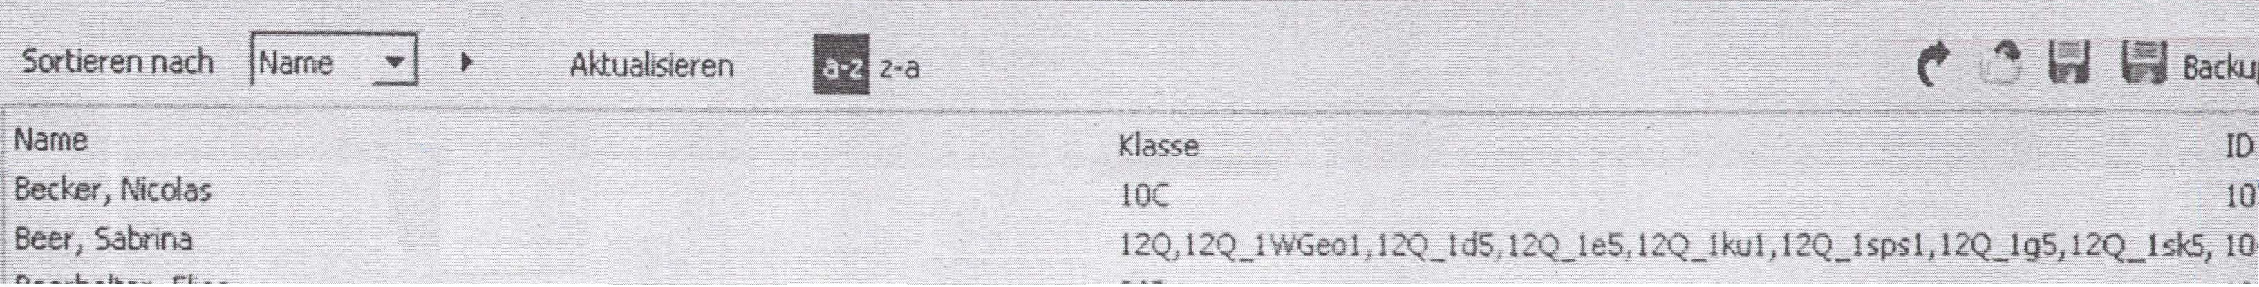
Abbildung 4: Liste aller Schüler

5.12.3 Grobschätzung des Aufwands
Die Implementierung dieser Funktionen erfordert sechs Tage.

5.13 Anforderung 13: Bücherliste
Nr. / ID | PRJ_01_13 | Nichttechnischer Titel |  | Liste aller Bücher
Quelle | E. Lautenbacher |  | Verweise |  | Priorität | 1

5.13.1 Beschreibung
Alle Bücher sollen durch eine Liste abgebildet werden. Diese Liste soll nach Buchname, Klasse oder Fach (auf- oder absteigend) sortiert werden können. Ebenso soll eine Filterung nach Buchnahme, Klasse oder Fach möglich sein. Mittels Doppelklick soll die Büchermaske geöffnet werden. Per Rchtsklick auf ein Buch soll dieses bearbeitet oder gelöscht werden können. Beim Löschen soll eine Sicherheitsabfrage erfolgen.

5.13.2 Vergleich mit bestehender Lösung
Abbildung 5 zeigt die Liste aller Bücher. Die Liste bietet jedoch keine Sortierung / Filterung.
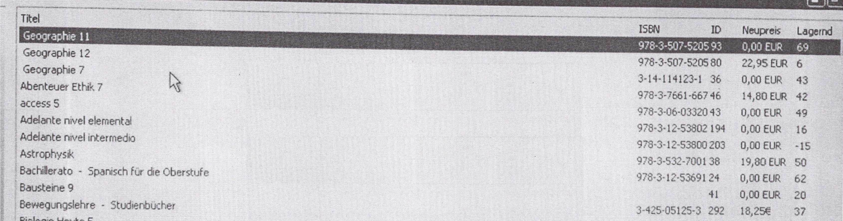
Abbildung 5: Liste der Bücher

5.13.3 Grobschätzung des Aufwands
Die Funktion ist in sechs Tagen umsetzbar.

5.14 Anforderung 14: Ferienausleihe
Nr. / ID | PRJ_01_n | Nichttechnischer Titel |  | Ferienausleihe
Quelle | E. Lautenbacher |  | Verweise |  | Priorität | 2

5.14.1 Beschreibung
Einige Schüler leihen sich über die Ferien Bücher aus. Dies soll in einer eigenen Liste hinterlegt werden. Die Ferienausleihe soll in der Schülerkartei möglich sein.

5.14.2 Grobschätzung des Aufwands
Diese Funktion ist in zwei bis vier Tagen umsetzbar.

6 Qualitätsmerkmale
Wichtig ist, dass die neue Software alle Funktionen der alten Software beinhaltet und die Schülerdaten sauber importiert werden können. Vor allem in der Ausleih- und Rückgabefunktion dürfen keinerlei Fehler vorhanden sein. Die Software sollte stabil laufen und nicht abstürzen. Ein weiterer wichtiger Aspekt ist die Benutzerfreundlichkeit. Diese muss gewährleistet sein.

7 Terminplan
Ein erstes Zwischenprodukt wird im Juli 2018 beim Kunden vorgezeigt und evaluiert. Nachdem der Kunde das Produkt analysiert hat, wird in einer zweiten Besprechung nach neuen Anforderungen gesucht und notwendige Änderungen besprochen. Das Produkt wird im Usability-Labor der Hochschule Augsburg untersucht. Das zweite Zwischenprodukt wird bis spätestens Ende August fertiggestellt, so dass dieses im September installiert und eingerichtet werden kann. Während des Wintersemesters wird das zweite Zwischenprodukt zum endgülitigen Produkt ausgereift.

8 Freigabe / Genehmigung
Die Genehmigung erfolgt... <Ihr Text>
Datum:
Unterschrift Auftraggeber:
Unterschrift Projektleiter:

